PRESSEINFORMATION

Selbst die Sonne strahlte beim Baumtauffest

Heilbronner Bürgerstiftung setzte Tradition am Altböllinger Hof fort

Neun Lebensbäume für Kinder sowie drei Bäumchen für Personen mit „Heilbronner Wurzeln“ wurden jüngst auf der Lebensbaumwiese der Heilbronner Bürgerstiftung beim Altböllinger Hof „getauft“. Die Pflanzung auf dieser großen Streuobstwiese hatte bereits im November stattgefunden. Beim Tauffest wurden jetzt die Bäumchen mit einer Plakette mit Name und Geburtstag des Beschenkten gekennzeichnet und für Zuhause gab es eine Urkunde mit den wichtigsten Daten. Wie es sich bei einem zünftigen Tauffest gehört, gab es dazu Musik von Matti Schwarz (Saxophon) und Moritz Nigg (Gitarre), kurzweilige Reden, köstliche Apfelmuffins von der Catering AG der Elly-Heuss-Knapp- Gemeinschaftsschule sowie einen kühlen Tropfen aus dem Keller vom Weingut GA Heinrich.

Nach der Begrüßung der zahlreichen Gäste durch Karl Schäuble, Vorstandsvorsitzender der Stiftung, und seinem Dank an das Grünflächenamt der Stadt Heilbronn, ohne welches diese Projekte nicht möglich wären, unterhielten Oliver Toellner und Dr. Jürgen Hetzler vom Grünflächenamt mit interessanten Beiträgen die zahlreichen Gäste. Teils auch mit augenzwinkernden Ausführungen, zum Beispiel der Verbindung vom Apfel und KI. Vielen bekannt war der angebissene Apfel als Logo von Apple, doch neu war für viele, dass der Macintosh-Computer nach einer Herbst-Apfelsorte McIntosh benannt wurde. Teils gab es aber auch nachdenkliche Ausführungen: „Jeder Baum, den wir pflanzen, wird zum Nutzen von jemandem in Heilbronn sein und helfen, die Natur zu heilen, die wir so rücksichtslos ausbeuten.“

Bei strahlendem Sonnschein wurden dann die einzelnen Bäumchen unter professioneller Mithilfe und mit weiteren Erklärungen zu den jeweiligen Sorten durch Dr. Hetzler gekennzeichnet.

Die „Aktion Lebensbaum“ nach der Tradition, einem Neugeborenen ein Bäumchen zu pflanzen, rief die Heilbronner Bürgerstiftung 2017 ins Leben, 2020 wurde die Aktion um „Heilbronner Wurzeln“ erweitert. Seitdem wurden, zunächst auf einer Wiese am Licht-Luft-Bad in Heilbronn, später am Altböllinger Hof 115 Bäumchen der unterschiedlichsten Sorten gepflanzt – viele vor dem Aussterben bedrohte Sorten. Nicht jedes Jahr konnte eine Pflanzaktion mit Tauffest stattfinden, so wurden die Bäumchen im vergangenen Jahr kurz vor der Pflanzung gestohlen. Und in Zukunft wird es erst Tauffeste geben, wenn die Bäumchen gesund angewachsen sind, damit kein Kind traurig wegen seines abgestorbenen Baumes sein muss.

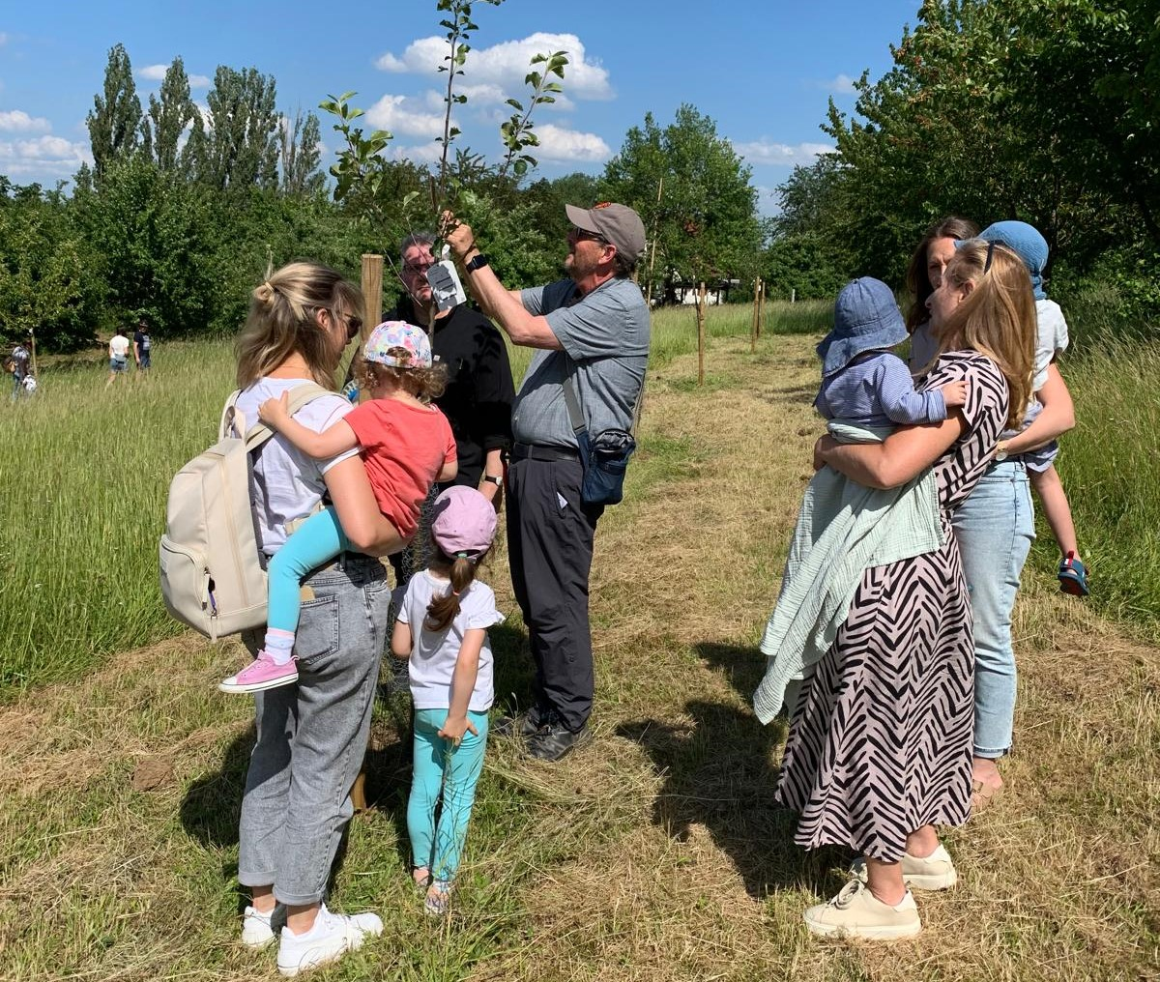Juni 2024

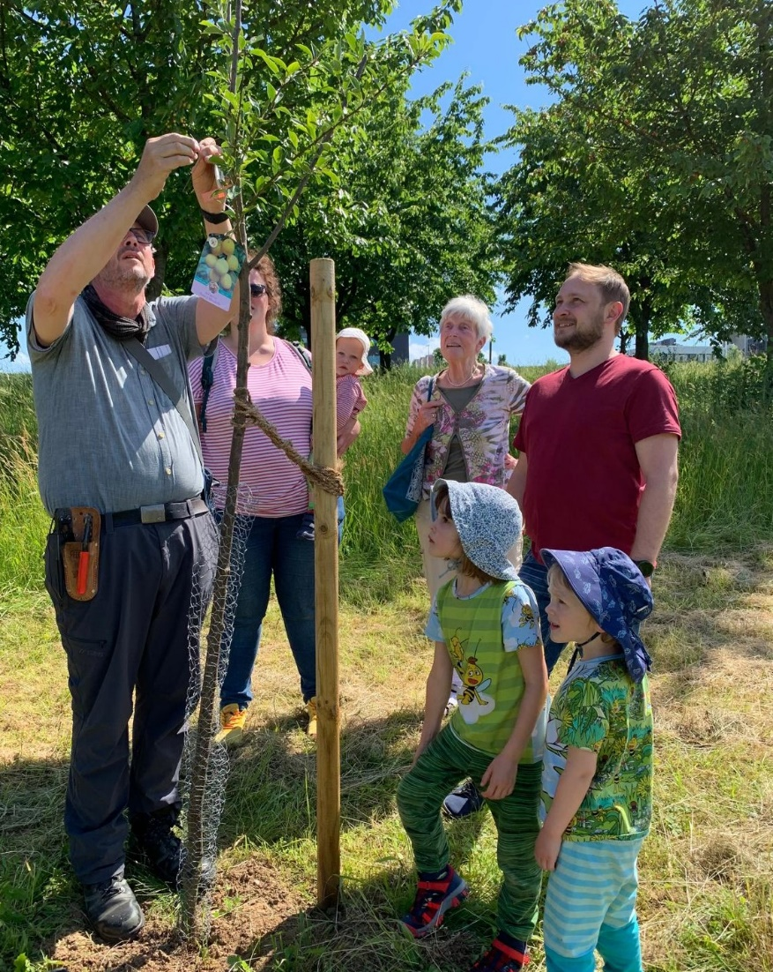

Fotolegende: Mit tatkräftiger Unterstützung und interessanten Erläuterungen "personalisierte" Dr. Jürgen Hetzler vom Grünflächenamt jedes Bäumchen. Foto privat.